Дата проведения урока | 22.04.2020г.
Класс | 9(2)
Тема урока | Составление рассказа-повествования.

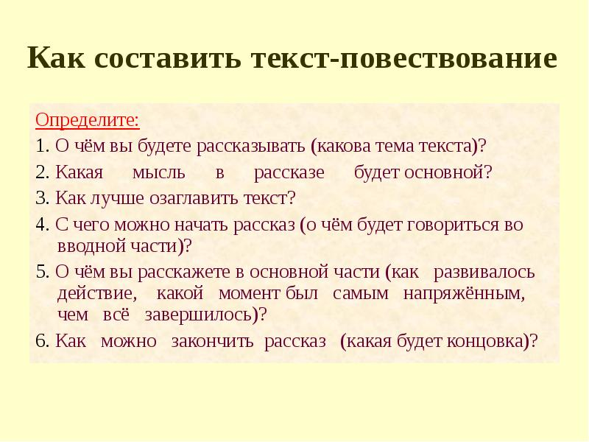

Иллюстрации для составления рассказа-повествования.

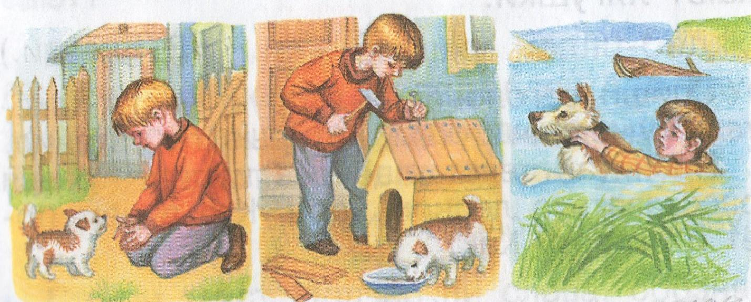

Вопросы и задания:
- Какое животное принес мальчик Петя домой?
- Что смастерил мальчик?
- Расскажи историю, опираясь на иллюстрации.
- Как можно озаглавить историю мальчика Пети и его собаки?

Домашнее задание: записать предложения в тетрадь.

